编程题（作答完成将代码复制到题后）：

1. 打印一个九九乘法表，该表中各等式的格式为“乘数\*乘数=积”。

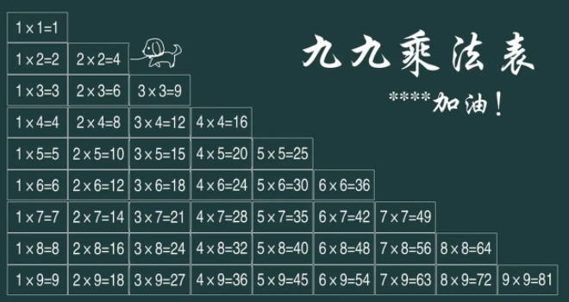

for i in range(1,10):

for j in range(1,i+1):

print(str(i)+'\*'+str(j)+'='+str(i\*j),end = ' ')

print(end = '\n')

1. 有四个数字：1、2、3、4，能组成多少个互不相同且无重复数字的三位数？各是多少？

sum = 0

for i in range(1,5):

for j in range(1,5):

for k in range(1,5):

if i != j and i != k and j != k:

print(str(i)+str(j)+str(k))

sum = sum + 1

print("共有",sum,"个互不相同且无重复数字的三位数")

1. 求整数1~100的累加值，但要求跳过所有个位为3的数。

sum = 0

for i in range(1,101):

if i % 10 != 3:

sum = sum + i

print(sum)